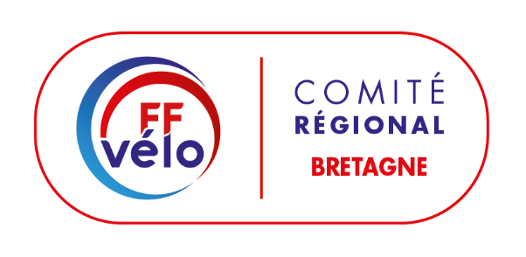
Comité Régional de Bretagne de Cyclotourisme
55 rue de Chateaubriand – 22600 LOUDEAC
bretagne-presidence@ffvdelo.fr

DECLARATION DE CANDIDATURE
Au Comité Directeur du Comité Régional de Bretagne de Cyclotourisme

Le 14 Décembre 2019 pendant l'assemblée générale ordinaire du Comité Régional de Bretagne de Cyclotourisme à ST MEEN LE GRAND (35290), nous procèderons aux élections des membres qui viendront compléter les rangs du Comité Directeur du Comité Régional jusqu’en 2020.

Un appel à candidatures est donc lancé auprès de l’ensemble des licenciés. Si vous êtes intéressé(e), merci de contacter Mr Gérard MAURICE, Président du COREG à l’adresse suivante : bretagne-presidence@ffvelo.fr

Sont éligibles les cyclos licenciés à la FFCT depuis plus d'un an. Le scrutin est uninominal à 2 tours. Les suffrages sont exprimés par les représentants présents en fonction du nombre de voix attribué à chaque club.
Un représentant des membres individuels a une voix. Sont élus au premier tour les candidats qui ont la majorité absolue. Au 2ème tour à la majorité relative.
Le Comité peut être composé de 19 membres maxi.
Il ne peut y avoir plus de 4 élus d'un même club. Les candidatures doivent être motivées en quelques mots. Chacun ayant des connaissances, des compétences ou simplement des envies particulières. Il est aussi souhaitable que les candidats possèdent une certaine maîtrise de l'outil informatique (internet). Les candidatures sont déposées en accord avec le club d'origine.

NOUS SOLLICITONS VOS CANDIDATURES, il nous semble normal de préciser les modalités, les finalités, et le fonctionnement du Comité Régional de Bretagne

Le Comité Régional, élu par les clubs, dans son ressort territorial, a pour mission :
1 - de favoriser toute action utile au développement et à la promotion du cyclotourisme sous toutes ses formes, tant sur route que sur tous les terrains (VR, VTT, VTC, etc.),
2 - de coordonner l'activité des associations (clubs) et sections d'associations de cyclotourisme affiliées à la Fédération au sein des 4 départements bretons,
3 - d'aider sur le plan régional, la Fédération (Comité Directeur Fédéral) dans l'accomplissement de sa tâche telle qu'elle est définie dans les statuts et règlements de ladite Fédération (FFCT),
4 - de faire appliquer la politique définie par la Fédération et d'appliquer les instructions qu'elle reçoit de celle-ci en son nom,
5 - d'assurer, auprès des pouvoirs publics et des diverses collectivités régionales, la défense des intérêts des associations et de leurs membres ainsi que des licenciés individuels,
6 - d'étudier tous les problèmes concernant le cyclotourisme qui peuvent se présenter et en particulier de combattre la délinquance routière,
7 - d'intégrer le concept de développement durable et de |'environnement dans toutes les actions et les activités du cyclotourisme, VTT compris.

Le Comité Régional est l'interface entre le Comité Directeur de la FFCT, les 4 Comités Départementaux, et tous les clubs de Bretagne.
Au sein du Comité Directeur du Comité Régional de Bretagne, le travail se fait en commissions réparties de la façon suivante :
- Jeunes,
- Formation des cadres et dirigeants,
- Sécurité
- Communication (Webmaster),
- Féminines,
- Accueil dans les clubs,
- Sport - Santé
- Tourisme et Séjours (Vététiste),

Les membres du Comité Directeur se réunissent 4 fois par an, le Bureau 1 fois par mois.
Les fonctions de chacun peuvent les mobiliser ponctuellement plus souvent.

Vous pouvez vous renseigner plus précisément auprès des membres du Comité Régional de Bretagne de Cyclotourisme (bretagne-presidence@ffvelo.fr)

Je soussigné ………………………………………………………………………………………………………………
déclare être candidat(e) pour les élections, le Samedi 14 Décembre 2019,
Au Comité Directeur Comité Régional de Bretagne
Tél mobile : Tél fixe :
E-mail :
Adresse :

Code postal : Commune :
Club :
N° de licence : Licencié depuis :
Motivation :

Date limite du dépôt de cette candidature : le 30 novembre 2019, à adresser à :
Mr Yves LENOEL – 2 Allée Jean LANGLAIS – 35000 RENNES
bretagne-secretaire@ffvelo.fr
A Le
Signature

